Η συμμετοχή των μαθητών στο Μαθηματικό Λόγο των Πανελλαδικών: Αυτονομία, πολυπλοκότητα και Χρηση Οπτικων διαμεσολαβητων
Αθηνά Θωμά και Έλενα Ναρδή
Πανεπιστήμιο East Anglia (UEA), Ηνωμένο Βασίλειο
a.thoma@uea.ac.uk, e.nardi@uea.ac.uk
Οι πανελλαδικές εξετάσεις καθορίζουν την εισαγωγή των μαθητών στην τριτοβάθμια εκπαίδευση. Είναι σημαντικό, λοιπόν, να εξετάσουμε σε βάθος τη φύση των θεμάτων τους. Χρησιμοποιώντας ένα αναλυτικό πλαίσιο βασισμένο στην επικοινωνιογνωστική θεωρία αναλύουμε χαρακτηριστικά του μαθηματικού λόγου στον οποίο καλείται να συμμετέχει ο μαθητής όταν λύνει θέματα του μαθήματος ‘Μαθηματικά και Στοιχεία Στατιστικής’. Η ανάλυση των θεμάτων των τελευταίων δέκα ετών επισημαίνει ότι με την πάροδο του χρόνου μειώνεται η πολυπλοκότητά τους όπως και το εύρος των οπτικών διαμεσολαβητών που παράγονται από τους μαθητές. Τέλος παρατηρείται αύξηση των νύξεων για τον τρόπο επίτευξης ορθών αποτελεσμάτων.

Εισαγωγή
Οι μαθηματικές ασκήσεις που καλούνται να λύσουν οι μαθητές κατά τη διάρκεια των σπουδών τους καθορίζουν την εμπειρία τους στα μαθηματικά και τη σχέση τους με αυτά. Οι ασκήσεις αυτές τίθενται από τους εκπαιδευτικούς, που είναι μέλη της μαθηματικής κοινότητας και στοχεύουν στο να διευκολύνουν τη συμμετοχή των μαθητών στην κοινότητα αυτή. Η φύση των ασκήσεων έχει μεγάλη επίδραση στη διαμόρφωση των απόψεων των μαθητών για τα μαθηματικά (Mason, 2000). Ειδικότερα, ιδιαίτερη επιρροή έχουν οι ασκήσεις που αποτελούν μέρος της αξιολόγησης των μαθητών. 'Έρευνες έχουν καταγράψει ότι τα θέματα που χρησιμοποιούνται στις εξετάσεις επηρεάζουν τις στάσεις που υιοθετούν οι μαθητές απέναντι στη μάθηση (Ramsden, 1983; Trigwell & Prosser, 1991) και φανερώνουν στους μαθητές αυτό που θεωρούν σημαντικό οι καθηγητές τους για το εξεταζόμενο μάθημα (Smith et al., 1996; van de Watering et al., 2008).
Οι πανελλαδικές εξετάσεις είναι σταθμός στην εκπαίδευση, διότι σηματοδοτούν το τέλος της δευτεροβάθμιας εκπαίδευσης και καθορίζουν την εισαγωγή των μαθητών στην τριτοβάθμια. Οι εξετάσεις αυτές επιδρούν στη διδασκαλία των τελευταίων χρόνων της δευτεροβάθμιας εκπαίδευσης. Επομένως είναι σημαντικό να καταγράψουμε και να αναλύσουμε τη φύση των ασκήσεων που τίθενται σε αυτές. Στην παρούσα έρευνα μελετούμε τις ασκήσεις των πανελλαδικών εξετάσεων (από εδώ και στο εξής θα τις αναφέρουμε ως θέματα) στο μάθημα ‘Μαθηματικά και Στοιχεία Στατιστικής’. Στο μάθημα αυτό διδάσκονται στοιχεία από: διαφορικό λογισμό, στατιστική και πιθανότητες. Οι μαθητές όλων των κατευθύνσεων που επιθυμούν να επιλέξουν το επιστημονικό πεδίο των Επιστημών Οικονομίας και Διοίκησης καθώς και οι μαθητές της θεωρητικής κατεύθυνσης που στοχεύουν στην εισαγωγή τους σε σχολές Θετικών και Τεχνολογικών Επιστημών εξετάζονται υποχρεωτικά σε αυτό το μάθημα. Στόχος της ανάλυσης των θεμάτων είναι η διερεύνηση της φύσης των μαθηματικών που διαφαίνεται σε αυτά όπως επίσης και της μαθηματικής δραστηριότητας που αναμένεται από τους μαθητές όταν διαβάζουν και λύνουν τα θέματα.
Χρησιμοποιώντας ένα αναλυτικό πλαίσιο που δημιουργήθηκε για να περιγράψει το μαθηματικό λόγο και τη συμμετοχή των μαθητών σε αυτόν, αναλύουμε τα θέματα των τελευταίων δέκα ετών. Αρχικά, παρουσιάζουμε το αναλυτικό πλαίσιο και μετά τα αποτελέσματα της ανάλυσής μας. Τέλος συζητούμε την ανάλυση, παρατηρούμε τις δυνατότητες του αναλυτικού πλαισίου και κάνουμε κάποιες προτάσεις για περαιτέρω έρευνα.

Αναλυτικό πλαίσιο των Tang, Morgan Και Sfard
Αρκετοί ερευνητές έχουν ασχοληθεί με τη μελέτη θεμάτων εξετάσεων και έχουν δημιουργήσει αναλυτικά πλαίσια για να μπορέσουν να τα περιγράψουν και να τα χαρακτηρίσουν. Το κάθε πλαίσιο εστιάζει σε διαφορετικές πτυχές των θεμάτων. Το πλαίσιο που χρησιμοποιούμε στην παρούσα εργασία επικεντρώνεται στη συμμετοχή των μαθητών στο μαθηματικό λόγο.
Η Sfard ορίζει το λόγο (discourse) ως ένα ‘διακριτό τρόπο επικοινωνίας που χαρακτηρίζεται από τους διαμεσολαβητές που χρησιμοποιούν οι συμμετέχοντες στην επικοινωνία και τους κανόνες που ακολουθούν’ (Sfard, 2008, σελ.93). Στη συνέχεια περιγράφει τα χαρακτηριστικά του λόγου: χρήση λέξεων (word use), οπτικούς διαμεσολαβητές (visual mediators), ρουτίνες (routines) και επικυρωμένα αφηγήματα (endorsed narratives) (Sfard, 2008, σελ.133-135). Τα μαθηματικά αντιμετωπίζονται ως λόγος που χαρακτηρίζεται από τις λέξεις, δηλαδή τη μαθηματική ορολογία και συγκεκριμένες λέξεις καθημερινού λόγου που αποκτούν μαθηματική έννοια με τη χρήση τους στο μαθηματικό λόγο, καθώς και από τους οπτικούς διαμεσολαβητές (όπως γραφήματα, πίνακες, διαγράμματα και σύμβολα). Τα επικυρωμένα αφηγήματα στην περίπτωση του μαθηματικού λόγου είναι τα κείμενα που περιγράφουν μαθηματικά αντικείμενα και διαδικασίες καθώς και τις σχέσεις μεταξύ τους (όπως ορισμοί, πορίσματα και θεωρήματα). Και τέλος, οι ρουτίνες είναι οι καλά ορισμένοι και διακριτοί, για τη μαθηματική κοινότητα, κανόνες που ορίζουν μια επαναληπτική δράση του μαθηματικού λόγου (όπως η διαδικασία της απόδειξης). Για μία σύντομη περιγραφή του πλαισίου της Sfard, ίδε (Nardi, Ryve, Stadler, & Viirman, 2014, σελ.183-5).
Με στόχο να μελετήσουν τη φύση της συμμετοχής των μαθητών στο μαθηματικό λόγο (mathematical discourse) και τις αλλαγές που έχουν επέλθει στη συμμετοχή αυτή τα τελευταία τριάντα χρόνια, οι Tang, Morgan και Sfard [1] διερεύνησαν τα θέματα που εξετάζονται οι μαθητές ηλικίας 16 ετών στην Βρετανία (GCSE – General Certificate of Secondary Education). Εστιάζοντας στην περιγραφή του μαθηματικού λόγου δημιούργησαν ένα αναλυτικό πλαίσιο. Οι θεωρητικές ρίζες του πλαισίου βρίσκονται στη Συστημική Λειτουργική Γλωσσολογία (Systemic Functional Linguistics) (Halliday, 1978) και στην επικοινωνιογνωστική (commognitive) θεωρία της Sfard (2008). Το πλαίσιο χωρίζεται σε δύο κατηγορίες: Μαθητής και Μαθηματικά. Η κατηγορία Μαθητής αντιστοιχεί στη διαπροσωπική (interpersonal) λειτουργία της γλώσσας που αφορά τη σχέση των συνομιλητών (Halliday, 1978; Morgan, 2006). Αυτή η κατηγορία διερευνά τη σχέση μεταξύ του θέματος και του μαθητή. Πιο συγκεκριμένα, η κατηγορία αυτή εξετάζει τη θέση που εκχωρεί ο θεματοθέτης στο μαθητή, την παρουσία προσώπων σε μαθηματικές ή καθημερινές ασχολίες και τέλος τις αποφάσεις και οδηγίες που μορφοποιούν τη λύση του μαθητή. Η κατηγορία Μαθηματικά περιγράφει το μαθηματικό λόγο στον οποίο καλείται να μετέχει ο μαθητής καθώς διαβάζει και λύνει το θέμα. Αντιστοιχεί στην (ανα)παραστατική (ideational) λειτουργία της γλώσσας (Halliday, 1978; Morgan, 2006) και αφορά την αναπαράσταση του κόσμου των μαθηματικών. Η κατηγορία αυτή χωρίζεται σε υποκατηγορίες που βασίζονται στα χαρακτηριστικά του μαθηματικού λόγου (Sfard, 2008) και είναι: λεξιλόγιο, συντακτικό, οπτικοί διαμεσολαβητές, ρουτίνες και επικυρωμένα αφηγήματα. Στην υποκατηγορία λεξιλόγιο εξετάζεται η χρήση μαθηματικής ορολογίας καθώς και η αντικειμενοποίηση (objectification) του μαθηματικού λόγου. Στη γραμματική και λογική πολυπλοκότητα του λόγου αναφέρεται η υποκατηγορία συντακτικό. Την παρουσία και τις αλλαγές μεταξύ διαφορετικών οπτικών διαμεσολαβητών μελετά η υποκατηγορία οπτικοί διαμεσολαβητές. Στην υποκατηγορία ρουτίνες εξετάζονται οι μαθηματικές περιοχές που εμπλέκονται στα θέματα καθώς και η μορφή της ασχολίας του μαθητή. Τέλος, στην προέλευση και θέση της μαθηματικής γνώσης αναφέρεται η υποκατηγορία επικυρωμένα αφηγήματα.
Στην παρούσα εργασία αναλύουμε μερικά μόνο στοιχεία από τις δύο κατηγορίες. Συγκεκριμένα, από την κατηγορία Μαθητής εξετάζουμε το βαθμό στον οποίο οι δράσεις του μαθητή προκαθορίζονται από την εκφώνηση του θέματος - πιο συγκεκριμένα, εάν δίνονται οδηγίες για τη μέθοδο επίλυσης του θέματος, για την παρουσίαση της λύσης καθώς και την ακρίβεια της αναμενόμενης λύσης. Επιπλέον εξετάζουμε την πολυπλοκότητα του θέματος, λαμβάνοντας υπόψη μας την εξαρτημένη φύση των ερωτημάτων. Αντίστοιχα, από την κατηγορία Μαθηματικά εξετάζουμε τη χρήση οπτικών διαμεσολαβητών (πίνακες, διαγράμματα, αλγεβρικά σύμβολα), τον τρόπο ενσωμάτωσής τους (δηλαδή εάν δίνονται στην εκφώνηση του θέματος ή αν πρέπει να τους δημιουργήσει ο μαθητής) καθώς και τις μετατροπές από το ένα είδος οπτικού διαμεσολαβητή σε άλλο.

Ανάλυση των θεμάτων από το 2006 μέχρι σήμερα
Τα θέματα των πανελλαδικών εξετάσεων που αναλύουμε στην παρούσα έρευνα είναι αυτά που τέθηκαν στο μάθημα ‘Μαθηματικά και Στοιχεία Στατιστικής’ το έτος 2006 μέχρι και το έτος 2015 και βρίσκονται αναρτημένα στην ιστοσελίδα του Υπουργείου Παιδείας και Θρησκευμάτων. Οι πανελλαδικές εξετάσεις λαμβάνουν χώρα στο τέλος του σχολικού έτους και διαρκούν τρείς ώρες. Οι μαθητές που παίρνουν μέρος καλούνται να ασχοληθούν με τέσσερα θέματα, τα οποία χωρίζονται σε ερωτήματα, και αξιολογούνται με 25 μονάδες το καθένα.
Εξετάζουμε στοιχεία της κατηγορίας Μαθητής, ξεκινώντας από τις οδηγίες, έμμεσες και άμεσες, που δίνονται στους μαθητές. Η ανάλυση των θεμάτων φανέρωσε ότι υπάρχουν οδηγίες που αφορούν τη μέθοδο επίλυσης, τον τρόπο παρουσίασης, το βαθμό ακρίβειας καθώς και νύξεις για την ορθότητα των αποτελεσμάτων. Στη συνέχεια παρουσιάζουμε την κάθε κατηγορία με μερικά αντιπροσωπευτικά παραδείγματα.
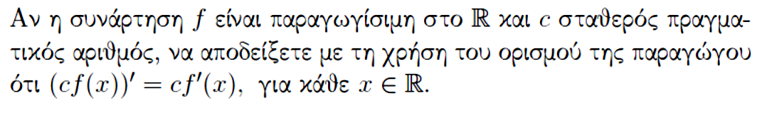
Παρατηρούμε ότι υπάρχουν εκφωνήσεις που υποδεικνύουν στους μαθητές ποια στοιχεία πρέπει να χρησιμοποιήσουν για να υπολογίσουν τα ζητούμενα, όπως φανερώνουν οι παρακάτω φράσεις: ‘αφού μεταφέρετε...να υπολογίσετε’ (2010 – Θέμα Γ2), και ‘με βάση το παραπάνω...να υπολογίσετε’ (2012 – Θέμα Β1). Άμεση οδηγία για τη μέθοδο επίλυσης έχουμε στο θέμα που απεικονίζεται στην εικόνα 1, όπου ζητείται από τους μαθητές να κάνουν χρήση του ορισμού της παραγώγου για να αποδείξουν το ζητούμενο. Οδηγίες για τον τρόπο παρουσίασης της λύσης δίνονται σε κάποια θέματα που πραγματεύονται έννοιες της στατιστικής. Συγκεκριμένα, υπάρχουν οδηγίες για να παρουσιαστούν τα δεδομένα σε μορφή πίνακα συχνοτήτων (2010 – Θέμα Γ2, 2012 – Θέμα Β2, 2014 – Θέμα Β2) και σχετικών συχνοτήτων (2011 – Θέμα Γ3, 2013 – Θέμα Γ2, 2015 – Θέμα Γ1).
Εικόνα 1: Πανελλαδικές 2014 – Θέμα Α1
Επίσης, έχουμε ερωτήματα με οδηγίες για την ακρίβεια της αναμενόμενης λύσης. Το 2008(Θέμα Γ2) και το 2014(Θέμα Β1) οι θεματοθέτες ζητούν από τους μαθητές να αποκαλύψουν τον τρόπο που ακολούθησαν για να απαντήσουν όπως φαίνεται από τις φράσεις ‘να αιτιολογήσετε την απάντησή σας’ και ‘δικαιολογώντας τη στήλη με τις σχετικές συχνότητες’. Είναι σημαντικό να παρατηρήσουμε ότι σε αντίστοιχα θέματα άλλων ετών που καλούσαν το μαθητή να συμπληρώσει τον πίνακα συχνοτήτων ή σχετικών συχνοτήτων δεν υπήρχε αντίστοιχη οδηγία. Το 2008 και 2012, σε ερώτημα ορισμού (Εικόνα 2) υπάρχει υπόδειξη για την ακρίβεια της αναμενόμενης λύσης. Στη συγκεκριμένη περίπτωση καλείται ο μαθητής να λάβει υπόψη του τις διαφορετικές τιμές που μπορεί να πάρει η μέση τιμή. Αντίστοιχα, ο
μαθητής πρέπει να λάβει υπόψη του το άρτιο ή περιττό πλήθος παρατηρήσεων όταν καλείται να ορίσει τη διάμεσο, όμως δεν υπάρχει τέτοια υπόδειξη το 2013 όπου ζητήθηκε αυτός ο ορισμός (Θέμα Α3).
Εικόνα 2: Πανελλαδικές 2008 & 2012 – Θέμα Α2 & Α3
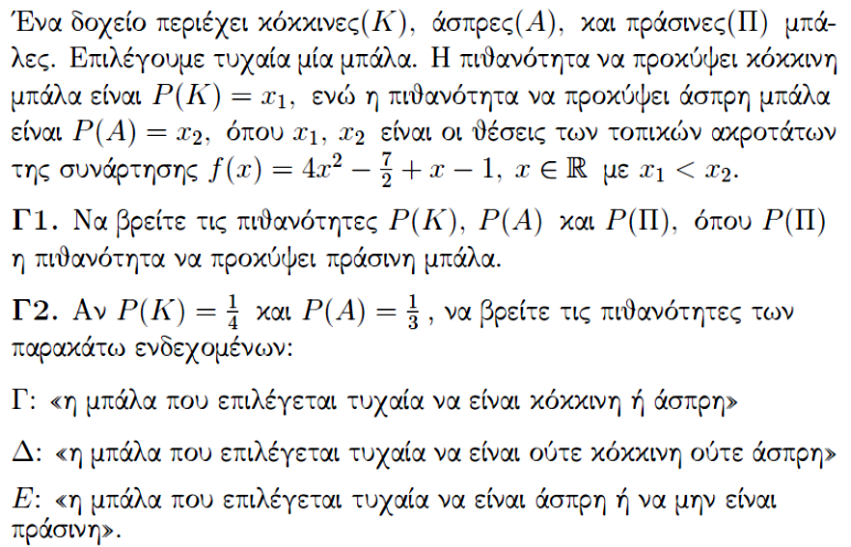
Τέλος, παρατηρούμε νύξεις για την ορθότητα των αποτελεσμάτων. Τα τελευταία χρόνια κάποια ερωτήματα (2013 – Θέμα Γ3, 2014 – Θέμα Γ2) αποκαλύπτουν στις εκφωνήσεις τους τιμές που ζητούνται να βρεθούν στα
προηγούμενα ερωτήματα. Στο θέμα που φαίνεται στην εικόνα 3 οι μαθητές καλούνται αρχικά να βρουν τις πιθανότητες P(K) και P(A) που είναι οι θέσεις των τοπικών ακροτάτων της συνάρτησης f(x). Το επόμενο ερώτημα όμως αποκαλύπτει τις τιμές που πρέπει να βρουν οι μαθητές. Οι θεματοθέτες μπορεί να ενήργησαν έτσι στην προσπάθειά τους να καταστήσουν τα ερωτήματα ανεξάρτητα μεταξύ τους, δίνοντας την ευκαιρία στους μαθητές να λύσουν επόμενα ερωτήματα ακόμα και αν δεν κατάφεραν να λύσουν τα προηγούμενα. Το γεγονός ότι δίνονται τα αποτελέσματα διευκολύνει αφού δίνει την δυνατότητα στους μαθητές να αναλογιστούν την ορθότητα της λύσης τους.
Εικόνα 3: Πανελλαδικές 2014 – Θέμα Γ
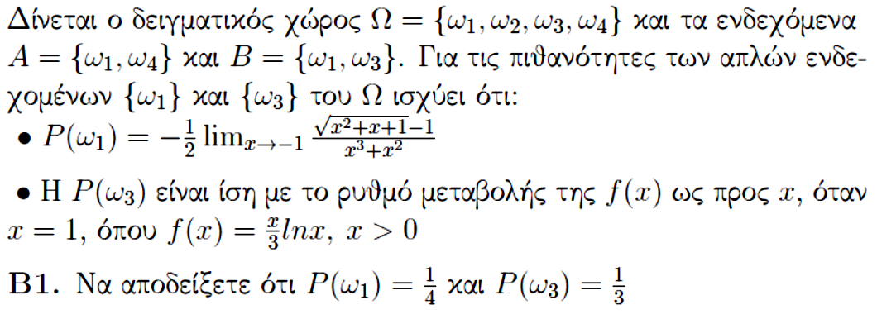
Αντίστοιχα, έχουμε ερωτήματα (Πίνακας 1) όπως της εικόνας 4 με την έκφραση ‘να αποδείξετε ότι ...’ και ακολουθεί η τιμή που καλείται να βρει ο μαθητής. Είναι φανερό ότι αυτά θα μπορούσαν να εκφραστούν και ως ‘Να υπολογίσετε την πιθανότητα P(ω₁) και P(ω₃)’ χωρίς να ακολουθεί η αποκάλυψη της τιμής.
Εικόνα 4: 2013 – Θέμα Β
Εικόνα 4: Πανελλαδικές 2013 – Θέμα Β
Πίνακας 1 | Επιπλέον, έχουμε και άλλα ερωτήματα με έμμεσες οδηγίες για την ορθότητα των αποτελεσμάτων. Κάποια έτη δίνονται στους μαθητές οι προσεγγιστικές τιμές τετραγωνικών ριζών για να τους βοηθήσουν στην επίλυση των θεμάτων (2008 – Θέμα Γ, 2009 – Θέμα Β, 2012 – Θέμα Β, 2015 – Θέμα Γ). Εδώ πρέπει να προσθέσουμε ότι αυτές οι προσεγγιστικές τιμές δίνονται διότι δεν επιτρέπονται αριθμομηχανές κατά τη διάρκεια των εξετάσεων. Αυτές όμως οι τιμές δίνουν άλλη μια ευκαιρία ελέγχου της ορθότητας των αποτελεσμάτων. Υπάρχει περίπτωση ο μαθητής να μην καταλήξει στη συγκεκριμένη ρίζα που του δίνεται, να προβληματιστεί για την τιμή στην οποία κατέληξε, να ελέγξει τους υπολογισμούς του και να διορθώσει τη λύση του.
  Έτος | Ερωτήματα
  2006 | Δ1
  2007 | Β1, Γ3, Δ1
  2008 | Δ3
  2009 | Β1, Β2, Γ1, Δ1α
  2010 | Α1, Γ1, Δ2
  2011 | Β1
  2012 | Β2, Γ1, Γ2, Δ1, Δ2
  2013 | Β1, Γ1, Γ3, Δ1, Δ2α
  2014 | Δ1, Δ2
  2015 | Β1, Γ1, Γ4, Δ1, Δ2
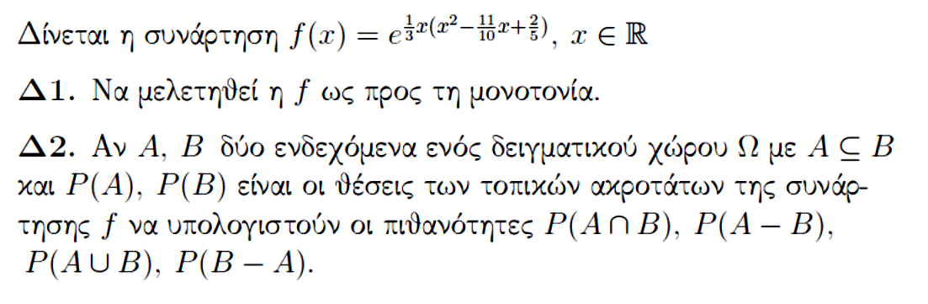
Όσον αφορά την πολυπλοκότητα του θέματος εξετάζουμε εάν η επίλυση κάποιου ερωτήματος εξαρτάται άμεσα από την ορθή επίλυση ενός προηγούμενου. Όπως φαίνεται στην Εικόνα 5 το Δ1 ζητά τη μονοτονία της συνάρτησης. Ο μαθητής πρέπει να βρει την πρώτη παράγωγο της συνάρτησης και τα σημεία μηδενισμού της για να αποφανθεί για τα διαστήματα όπου η συνάρτηση είναι αύξουσα ή φθίνουσα. Με αυτήν τη μελέτη της μονοτονίας ο μαθητής καταλήγει στην εύρεση τοπικών ακρότατων που είναι οι πιθανότητες P(A) και P(B). Εάν ο μαθητής δεν καταφέρει να βρει αυτές τις τιμές δεν θα καταφέρει να προχωρήσει στο Δ2. Με το συμβολισμό Δ2←Δ1 δηλώνουμε ότι το Δ2 ερώτημα εξαρτάται από το ερώτημα Δ1. Στον παρακάτω πίνακα βλέπουμε την εξάρτηση των ερωτημάτων των θεμάτων (Πίνακας 2)
Εικόνα 5: Πανελλαδικές 2011 – Θέμα Δ
Πίνακας 2 | Στη συνέχεια παρουσιάζουμε την ανάλυση από τους οπτικούς διαμεσολαβητές, της κατηγορίας Μαθηματικά. Πρώτα εξετάζουμε τις αλλαγές μεταξύ δύο διαφορετικών οπτικών διαμεσολαβητών. Παρατηρούμε ότι κάποια ερωτήματα στα οποία ζητείται εύρεση πιθανοτήτων τα ενδεχόμενα εκφράζονται με κείμενο και όχι με το συμβολισμό πράξεων μεταξύ συνόλων. Οι μαθητές καλούνται
  Έτος | Ερωτήματα
  2006 | Β2←Β1, Β3←Β1, Β4←Β1, Γ2←Γ1, Γ3←Γ1, Δ2β←Δ2α
  2007 | -
  2008 | Γ2←Γ1, Γ3←Γ1, Γ4←(Γ3, Γ1)
  2009 | Δ1β←Δ1α, Δ2α←Δ1α
  2010 | Β3←Β2, Γ3←Γ2, Γ4←Γ2, Δ2←Δ1
  2011 | Β3←Β2, Β4←Β2, Γ2←Γ1, Γ3←Γ2, Γ4←Γ3, Γ5←Γ4, Δ2←Δ1, Δ3α←Δ3β
  2012 | Β2←Β1, Β3←Β2, Β4←Β2, Γ2←Γ1
  2013 | Γ3←Γ2
  2014 | Β2←Β1, Β3←Β2 Δ3←Δ1
  2015 | Δ4←Δ2
πρώτα να αντικαταστήσουν το κείμενο με αφήγηση που χρησιμοποιεί μαθηματικό συμβολισμό και στη συνέχεια να υπολογίσουν την πιθανότητα (Εικόνα 3). Σε άλλα ερωτήματα δεν χρειάζεται να κάνουν αυτήν την αλλαγή (Εικόνα 5). Τέτοια απαίτηση για αλλαγή λόγου από κείμενο σε σύμβολο έχουμε και στα παρακάτω ερωτήματα: 2008(Δ1, Δ2), 2010(Γ4, Δ3, Δ4), 2011(Β4), 2012(Γ, Γ1, Γ3, Γ4), 2013(Δ4β), 2015(Α4ε, Β2, Β3).
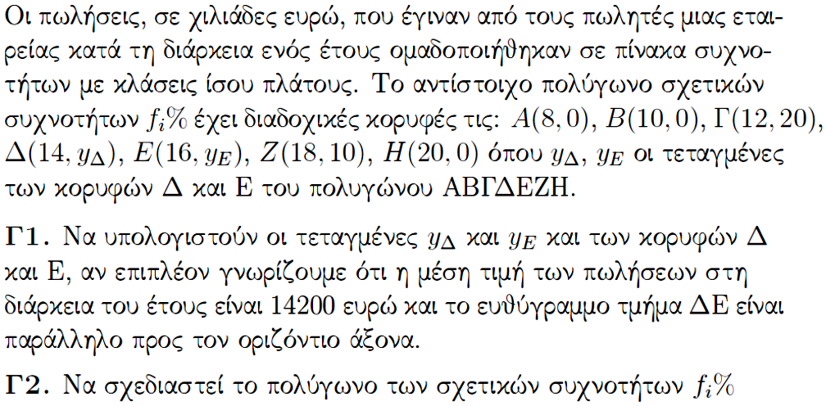
Τέλος, εντοπίζουμε οπτικούς διαμεσολαβητές, κυρίως πίνακες συχνοτήτων και γεωμετρικά σχήματα, που δίνονται στην εκφώνηση των θεμάτων (2006 – Θέμα Β, 2008 – Θέμα Γ, 2009 – Θέμα Β, 2010 – Θέμα Γ, 2012 – Θέμα Β, 2013 – Θέμα Γ, 2014 – Θέμα Β, Θέμα Δ, 2015 – Θέμα Γ, Θέμα Δ). Σε άλλα όμως θέματα ο μαθητής καλείται να παράγει ο ίδιος οπτικούς διαμεσολαβητές όπως στο ερώτημα της εικόνας 6 και στα θέματα Δ των ετών 2012 και 2013.
Εικόνα 6: Πανελλαδικές 2011 – Θέμα Γ

Συζήτηση
Σκοπός της παρούσας ανάλυσης ήταν η περιγραφή μερικών στοιχείων της συμμετοχής των μαθητών στο μαθηματικό λόγο, δίνοντας έμφαση στην αυτονομία των μαθητών, στην πολυπλοκότητα των θεμάτων καθώς και στους οπτικούς διαμεσολαβητές.
Η ανάλυση των θεμάτων με το συγκεκριμένο αναλυτικό πλαίσιο επισήμανε ότι στην προσπάθεια να καταστήσουν ανεξάρτητα τα ερωτήματα των θεμάτων, οι θεματοθέτες δίνουν υποδείξεις για την ορθότητα των αποτελεσμάτων. Αυτό έχει σαν αποτέλεσμα να αλλάζει η φύση των θεμάτων, αφού ο μαθητής έχει στη διάθεσή του τρόπο ελέγχου της απάντησής του. Ακόμη, πρέπει να παρατηρήσουμε ότι, δεν δίνονται πολλές οδηγίες για τη μέθοδο επίλυσης. Θα ήταν ενδιαφέρον όμως να ερευνηθεί περαιτέρω ο λόγος για τον οποίο το 2014 (Εικόνα 1) δίνεται άμεση οδηγία για τη χρήση του ορισμού της παραγώγου, σε αντίθεση με παρόμοια θέματα σε άλλες χρονιές. Πιθανόν αυτό να οφείλεται σε παρατηρήσεις από τους διορθωτές ότι οι μαθητές δε χρησιμοποιούν τον ορισμό για να αποδείξουν παρόμοια ερωτήματα. Έχοντας υπόψη μας την ανάλυση από την κατηγορία Μαθητής, παρατηρούμε ότι δίνονται πολλοί έμμεσοι υπαινιγμοί για την ορθότητα των αποτελεσμάτων. Επίσης, τα τελευταία έτη μειώνεται η εξαρτημένη φύση των ερωτημάτων. Η ανάλυσή μας το θεωρεί αυτό ένδειξη μείωσης της πολυπλοκότητας των θεμάτων.
Η κατηγορία του πλαισίου Μαθηματικά αναδεικνύει ενδιαφέροντα στοιχεία των θεμάτων. Επιπλέον, η ανάλυση με το συγκεκριμένο πλαίσιο μας δίνει πληροφορίες για την ενασχόληση των μαθητών σε εξειδικευμένο μαθηματικό λόγο. Εξετάζουμε εάν οι μαθητές χειρίζονται ειδικούς οπτικούς διαμεσολαβητές. Τα δεδομένα δείχνουν ότι με την πάροδο των χρόνων όλο και συχνότερα η εκφώνηση παρέχει οπτικούς διαμεσολαβητές στους μαθητές, με αποτέλεσμα οι μαθητές να μην εξασκούνται στην κατασκευή τους.
Το πλαίσιο των Tang, Morgan και Sfard [1] μας δίνει τη δυνατότητα μιας λεπτομερούς περιγραφής της φύσης την μαθηματικής δραστηριότητας που εμπλέκεται ο μαθητής όταν διαβάζει και λύνει το θέμα μέσω της ανάλυσης του λόγου που χρησιμοποιεί. Στην παρούσα έρευνα αναλύσαμε τα θέματα των πανελλαδικών των τελευταίων δέκα ετών χρησιμοποιώντας μερικά από τα στοιχεία του πλαισίου. Μια πιο ολοκληρωμένη προσέγγιση απαιτεί ανάλυση των θεμάτων και με τα υπόλοιπα στοιχεία του συγκεκριμένου αναλυτικού πλαισίου και σε μεγαλύτερο βάθος χρόνου. Για παράδειγμα, συνδυάζοντας τα δεδομένα από την ανάλυση για την εξάρτηση των ερωτημάτων και τις πληροφορίες για τις μαθηματικές περιοχές που εμπλέκονται στο θέμα, μπορούμε να μελετήσουμε τη συνδυαστική φύση των ερωτημάτων. Παράλληλα σε έρευνα που εξελίσσεται αναλύουμε το μαθηματικό λόγο θεμάτων εξετάσεων προπτυχιακών σπουδών σε τμήματα Μαθηματικών, λαμβάνοντας υπόψη και τις απόψεις των καθηγητών για τη συμμετοχή των φοιτητών στο μαθηματικό λόγο όπως αυτή διαφαίνεται στις απαντήσεις τους σε αυτά τα θέματα (Thoma & Iannone, 2015).

ΣΗΜΕΙΩΣΕΙΣ
1. Πληροφορίες για το έργο των Tang, Morgan και Sfard μπορούν να βρεθούν στην ιστοσελίδα http://www.esrc.ac.uk/my-esrc/grants/RES-062-23-2880/read [Aνακτήθηκε από το διαδίκτυο στις 18 Ιουνίου, 2015]

ΒΙΒΛΙΟΓΡΑΦΙΑ
Halliday, M. A. K. (1978). Language as social semiotic: The social interpretation of language and meaning. London: Edward Arnold.
Mason, J. (2000). Asking mathematical questions mathematically. International Journal of Mathematical Education in Science and Technology 31(1), 97-111.
Morgan, C. (2006). What does social semiotics have to offer mathematics education research? Educational Studies in Mathematics 61(1-2), 219-245.
Morgan, C. & Tang, S. (2012). Studying changes in school mathematics over time through the lens of examinations: The case of student positioning. In Tso, T. Y. (Ed.), Proceedings of the 36th Conference of the International Group for the Psychology of Mathematics Education Vol. 3 (pp. 241-248). Tapei, Taiwan.
Nardi, E., Ryve, A., Stadler, E., & Viirman, O. (2014). Commognitive analyses of the learning and teaching of mathematics at university level: the case of discursive shifts in the study of Calculus. Research in Mathematics Education 16(2), 182-198.
Ramsden, P. (1983). Institutional variations in British students’ approaches to learning and experiences of teaching. Higher education 12 (6): 691-705.
Sfard, A. (2008). Thinking as communicating: Human development, development of discourses, and mathematizing. New York, NY: Cambridge University Press.
Smith, G., Wood, L., Coupland, M., Stephenson, B., Crawford, K., & Ball, G. (1996). Constructing mathematical examinations to assess a range of knowledge and skills. International Journal of Mathematical Education in Science and Technology 27(1), 65-77.
Thoma & Iannone (2015, in press). Analysing university closed book examinations using two frameworks. In N. Vondrova & K. Krainer (Eds.), Proceedings of the 9th Conference of European Researchers in Mathematics Education (pp. tbc-tbc). Charles University, Prague: The Czech Republic.
Trigwell, K. and M. Prosser. (1991). Improving the quality of student learning: the influence of learning context and student approaches to learning on learning outcomes. Higher education 22 (3), 251-266.
van de Watering, G., Gijbels, D., Dochy, F., & van der Rijt, J. (2008). Students’ assessment preferences, perceptions of assessment and their relationships to study results. Higher Education 56(6), 645-658.

